**Практическая работа №16 «Node.js»**

**Задача 1.** Создать простой сервер на Node.js. Добавить 3 страницы и переключение между ними с помощью меню: главная, логин, новости. На главной странице можно разместить любой контент. На странице входа в аккаунт должна присутствовать форма с полями «Почта» и «Пароль», чек-боксом «Запомнить» и кнопкой «Войти». На странице «новостей» должен быть заголовок, который в дальнейшем будет выводить параметр id из http-запроса и динамический вывод любых данных из массива или объекта в качестве тренировки.

Должен быть реализован следующий функционал:

1. Страница «Логин». Пользователь должен корректно ввести почту (проверка на символы “@” и “.”), пароль, при желании кликнуть на чек-бокс и нажать кнопку «Войти». Далее должен произойти редирект в личный кабинет, где можно будет посмотреть введённые данные из формы.
2. Страница «Новости». Пользователь может перейти на данную страницу, где по умолчанию выводится параметр id из http-запроса, равный значению «123» (пример: <http://localhost:3000/news/123>. См. скриншот ниже). При изменении id в запросе также должен меняться заголовок по центру: «ID запроса: …» (См. пример ниже). Ниже заголовка продемонстрировать динамический вывод любых данных массива или объекта. В указанном примере происходит вывод данных из массива с помощью forEach().

Допускается по желанию использовать любой дополнительный модуль для более удобной и быстрой разработки (express, ejs, body-parser, nodemon и т.д.).   
Можно добавить свои стили (по желанию).

Пример:

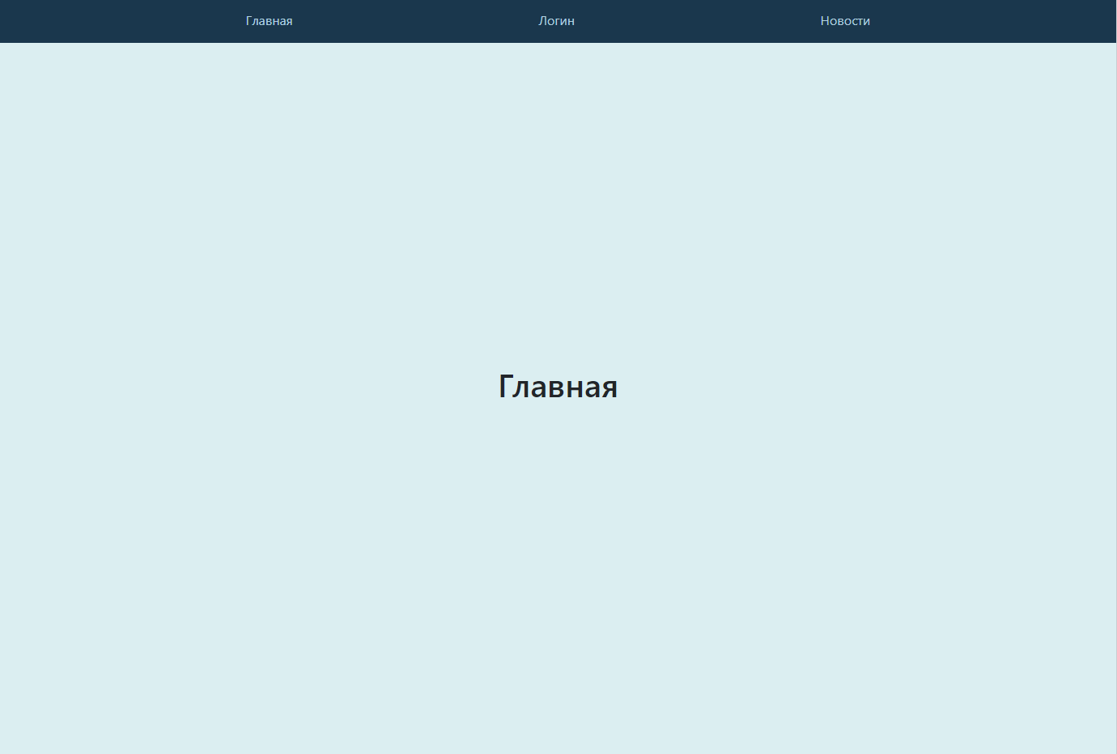

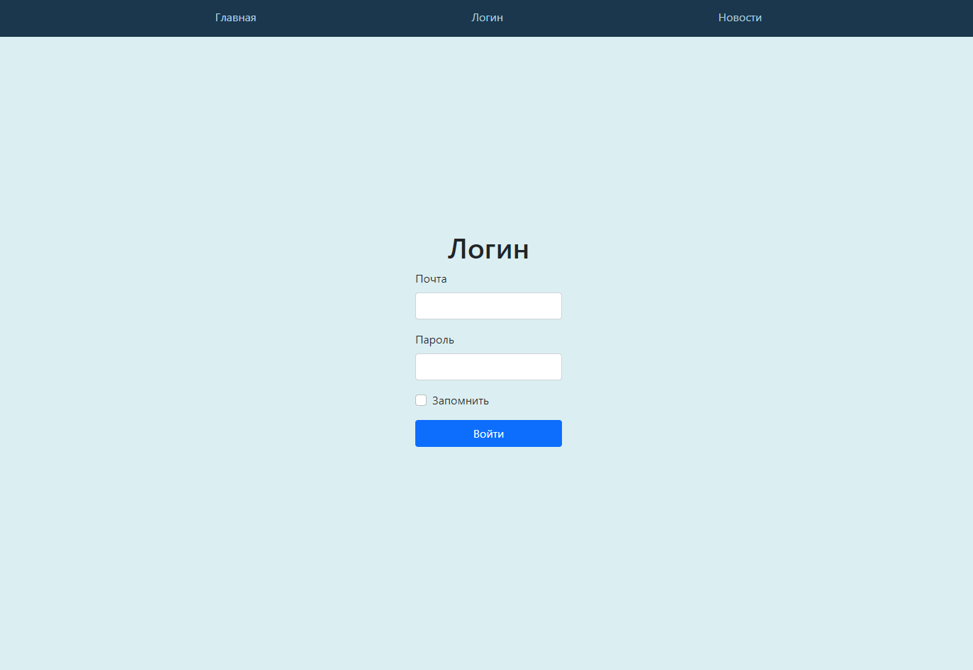

До изменения параметра /news/:id (по умолчанию id=123):



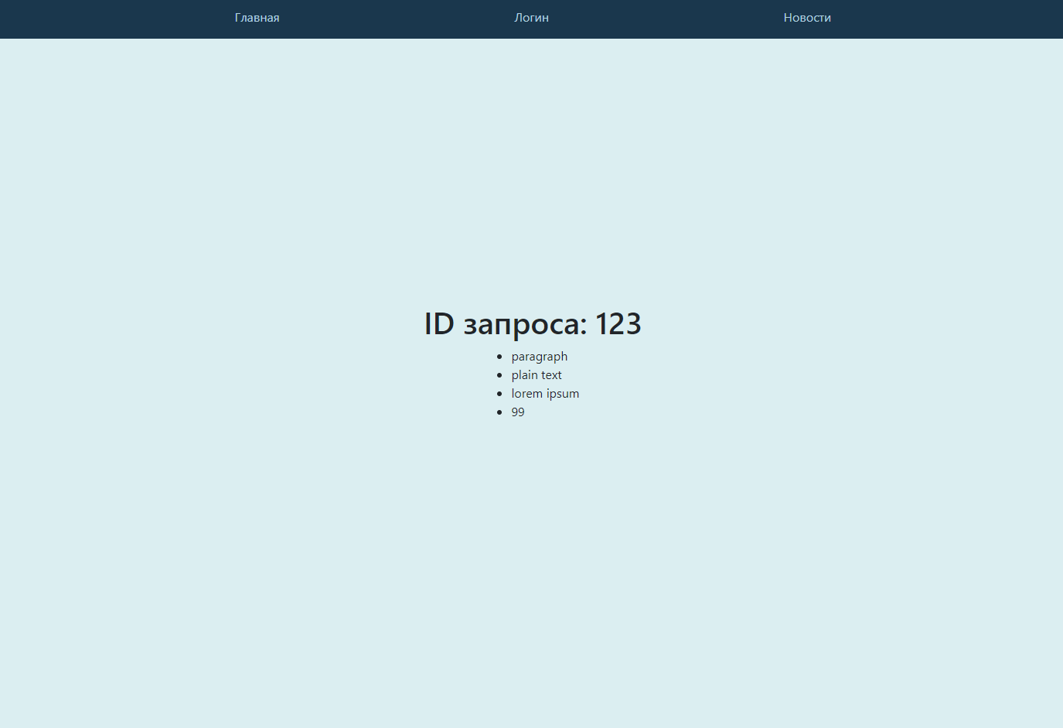

После изменения параметра /news/:id:



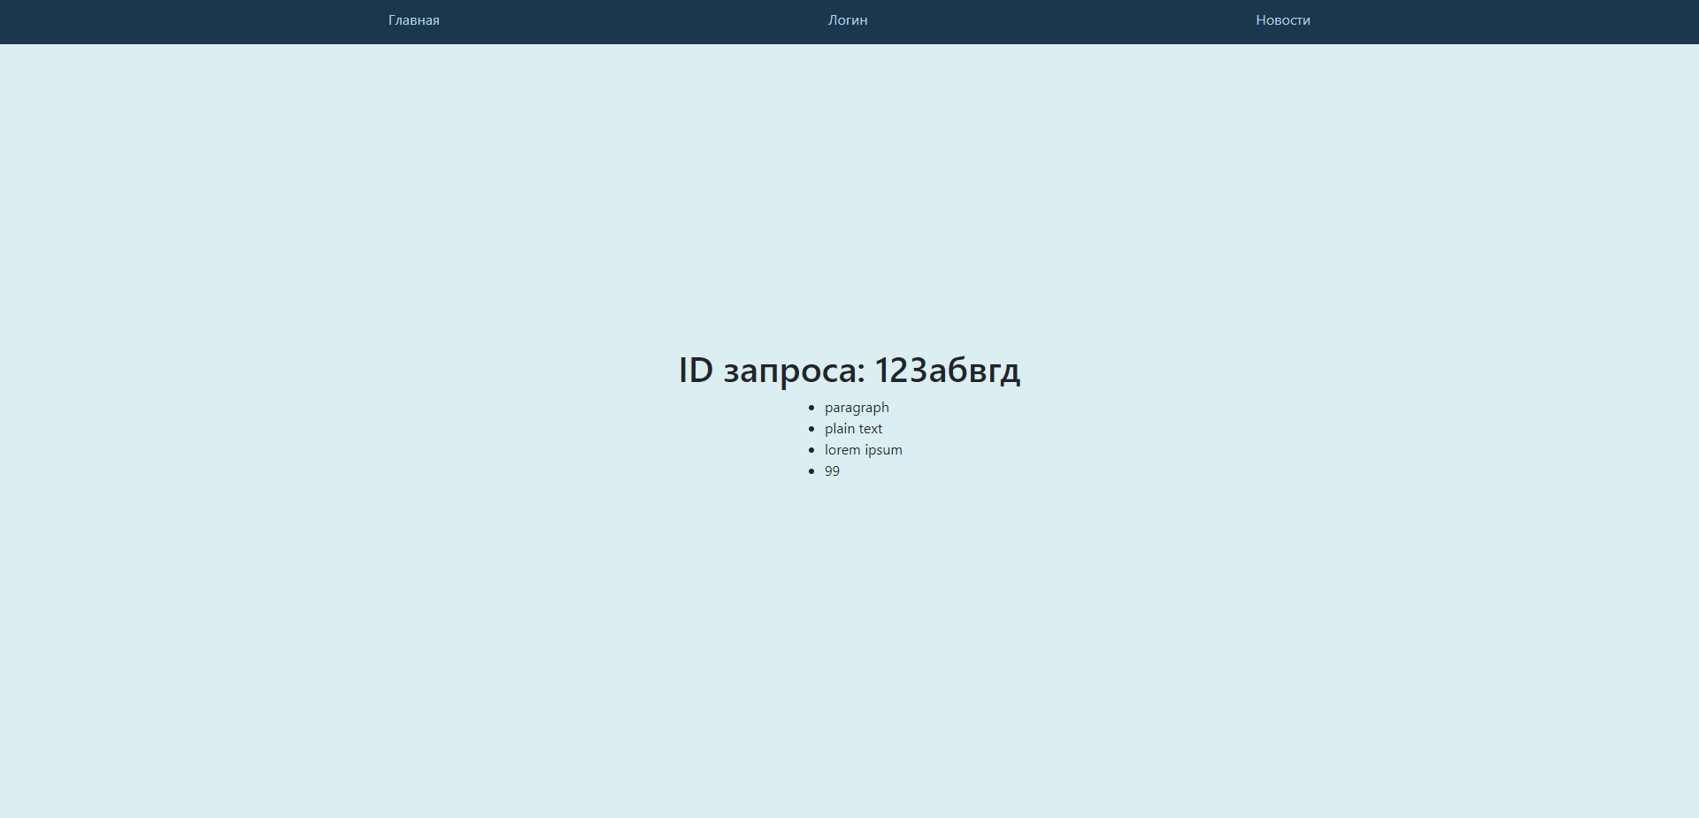

Пример входа в личный кабинет:

